1. **АНАЛИЗ ПРЕДМЕТНОЙ ОБЛАСТИ И ОБОСНОВАНИЕ АКТУАЛЬНОСТИ ПРОЕКТА**
   1. **Анализ предметной области и обоснование актуальности проекта**

В данном курсовом проекте предметной областью для решения поставленных задач является молодежный форум.

***Форум*** — это мероприятие, на котором люди собираются вместе для обсуждения определенной темы или проблемы. (1) А также обмена знаниями, опытом и идеями, образования деловых связей, поиска инвесторов, обретения полезных знакомств или получения гранта на реализацию проекта.

Данного типа мероприятия проводятся повсюду: в больших корпорациях, в государственных органах власти, в школах и вузах; среди работников медицины, культуры, педагогики и бизнеса. Тематика и масштаб события может быть абсолютно разным.

К числу известных форумов относятся Петербургский международный экономический форум (ПМЭФ), Всероссийский молодежный форум «Машук» и др. Также в рамках деятельности нашего колледжа, студенты и администрация регулярно устраивают различные форумы (II Межрегиональный форум «Предпринимательство: новые идеи молодежи»; Форум «Волонтерство в СПО» и др.).

***Основные посетители*** молодежного форума – это люди в возрасте от 14 до 35 лет, каждый из которых неравнодушно относится к теме форума, хочет узнать что-то новое или поделится своими знаниями.

«Проведение масштабных «форумных кампаний» в России началось сравнительно недавно, но они активно популяризируются в молодежной среде, развиваются старые и появляются новые площадки, которые ежегодно посещают тысячи молодых людей.

С 2015 г. постоянно растет количество участников форумов, что говорит об охвате все большего количества молодежи и профильной работы с ней. В 2015 г. в молодежных форумах России приняли участие около 170000 чел., в 2016 г.— 360 000 чел., в 2017 г.— 500000 чел., в 2018 г.— 800 000 чел., в 2019 г.— 900000 чел.» (2)

Рисунок 1.1 Динамика количества участников молодежной «форумной кампании»

Это свидетельствует о необходимости внедрения новых решений в существующую организационную структуру, для поддержания высокого уровня обслуживания при увеличении числа посетителей.

У каждого форума есть собственный стиль, цветовая палитра или брендбук, которые регламентируют дизайн афиш, мерча и оформления помещения, поэтому важно учитывать пожелания заказчиков при создании шаблонов. Это влияет на уникальность и узнаваемость проекта, что способствует увеличению количества потенциальных участников.

Изучение существующих решений позволило найти схожую по функционалу программу REGPART, команда которой с 2013 года занимается организацией регистрации участников различных мероприятий. (4)

* 1. **Процессы, представляемые к автоматизации**

Организация мероприятия представляет собой многоступенчатый процесс, требующий от дирекции комплексного подхода и координации следующих аспектов:

* Взаимодействие с поставщиками – обеспечение закупок надлежащего качества и исполнения установленных сроков.
* Закупка и выдача мерча – разработка дизайна, обеспечение достаточного количества продукции для всех участников.
* Организация места проведения форума – поиск и аренда подходящей площадки и необходимого оборудования.
* Составление программы мероприятия – составление детального плана, включающего все запланированные сессии, выступления и активности.
* Приглашение и согласование выступающих спикеров.
* Управление регистрацией участников (при наличии конкурса на участие, также – отбор поступающих заявок).

Возникает необходимость в компьютерной обработке данных поступающих от разных категорий участников и организаторов, с целью централизованного хранения информации и дальнейшего анализа эффективности мероприятия.

***Управление регистрацией участников*** — это комплексный процесс, включающий в себя все действия, необходимые для эффективного сбора, обработки и управления информацией об участниках мероприятия.

Варианты регистрации и пропуска участников на событие:

1. *Фактически свободный вход* — когда участники формально проходят через некую входную группу, но их проверяет только служба безопасности. Могут возникнуть недопонимания с партнерами, из-за отсутствия системы отслеживания количества посетителей.
2. *Проход по билетам через волонтеров* — когда на входе стоят члены команды и участники предъявляют им билеты (распечатанные или в электронном виде).
3. *Получение бейджа из заранее напечатанных.* На основании данных из своей базы организаторы печатают бейджи или подписывают их вручную. На стойке регистрации участник называет свою фамилию, по ней в стопках находят его бейдж, и на основании этого он проходит на мероприятие. Однако, при таком варианте регистрации, кто-то может назвать чужую фамилию и пройти на мероприятие.
4. *Печать бейджа на месте в обмен на предъявление документа, удостоверяющего личность*. Волонтер сверяется со списками, загруженными в компьютер на стойке регистрации, и, найдя нужную фамилию, печатает бейдж.
5. *Самостоятельная регистрация* — сервис, где участник прикладывает штрихкод к считывателю или вводит цифровой код из билета и получает бейдж, распечатанный волонтером или автоматически.
6. *Регистрация через приложение* — участник скачивает специально созданное для мероприятия приложение и после покупки билета проходит в нем регистрацию. На мероприятии через него он может распечатать бейдж. (5)

Последние два варианта самые предпочтительные, но при этом дорогостоящие, позволить их могут не все организации, что ещё раз показывает актуальность создания программного модуля, способного решить эту проблему и повышающего количество компаний, использующих инновационные технологии.

***Разрабатываемый программный модуль должен обеспечивать, реализацию следующих процессов (рис. 1.2):***

1. *Регистрация:* сбор и анализ личных данных участника необходимых для подтверждения личности и формирования итогового отчета о посещении мероприятия (Фамилия, имя и отчество, дата рождения, половая принадлежность, номер телефона, имя пользователя в социальной сети «Telegram»)
2. *Подтверждение финальной явки на мероприятие и отслеживание текущего количества участников*
3. *Визуализация информации об участниках:* этот процесс важен не только для составления отчета, но и для формирования представления о количестве участников разных категорий. Необходимо иметь возможность реализовать передачу этой информации другим организаторам или, в последствии, другим модулям программы. (Получение статистики обязательно, если на форуме предусмотрена выдача индивидуального комплекта мерча для каждого участника.)
4. *Выдача индивидуального бейджа:* наличие бейджа поможет людям правильно обращаться друг к другу, понять роль человека на мероприятии, а также подтвердить свое участие, при выходе с площадки проведения форума.

Более подробно все процессы представлены на схеме DFD – диаграммы потоков (Приложение 2)

***Организация входных и выходных данных:***

Исходные данные поступают в систему с помощью ввода пользователем данных о пришедших участниках или из заранее составленного списка зарегистрированных, тогда в обязанности пользователя будет входить проставление настоящего статуса участника каждого зарегистрированного. После анализа и обработки поступившей информации они сохраняются в системе классов и файлах с соответствующими названиями.

Выходными данными являются отчет с информацией участников, список заготовленных бейджей в текстовом формате и непосредственно бейдж зарегистрированного участника.

Схема распределения данных в БД более подробно представлена в ER – диаграмме (Приложение 2)

* 1. **Выбор и обоснование языка программирования, среды разработки и жизненного цикла ПО**

Инструментальные средства разработки программного обеспечения подразделяются на две основные категории: интегрированные среды разработки (IDE) и редакторы кода. Хотя обе категории предназначены для написания кода, их возможности значительно различаются.

Редакторы кода представляют собой облегченные приложения, функциональность которых сравнима с расширенными текстовыми редакторами, предназначенными для задач программирования. Ключевые особенности редакторов кода включают: поддержку различных языков программирования с помощью подсветки синтаксиса, автоматическое управление отступами и сохранение файлов в соответствующих форматах.

Интегрированные среды разработки (IDE) – это комплексные программные системы, предоставляющие расширенный набор инструментов для разработки программного обеспечения. В дополнение к функциям редактора кода, IDE включают в себя встроенную консоль, средства запуска, тестирования и отладки кода, а также возможности управления проектами любой сложности. Некоторые IDE обеспечивают установку фреймворков и библиотек без использования внешних инструментов командной строки.

Для разработки программного модуля «Регистрация участников» выбран язык программирования Python и интегрированная среда разработки (IDE) PyCharm.

* + 1. Выбор языка программирования Python обусловлен следующими факторами:
* *Высокая читаемость и простота:* Python отличается ясным и лаконичным синтаксисом, что упрощает разработку, отладку и поддержку кода. Это особенно важно для командной работы и дальнейшего развития модуля как часть приложения.
* *Богатый набор библиотек*: это особенно актуально для реализации функциональности регистрации участников, которая может включать в себя взаимодействие с различными системами.
* *Большое сообщество разработчиков:* сообщество Python-разработчиков обеспечивает доступ к обширной документации, поддержке и готовым решениям, что снижает время разработки и упрощает решение возникающих проблем.
  + 1. Выбор среды разработки PyCharm:
* *Поддержка Python*
* *Удобство использования*: PyCharm имеет интуитивно понятный интерфейс, что повышает производительность разработчиков. Например, среда разработки сама подскажет имя переменной и каким типом данных она является
* *Инструменты для работы с данными:* PyCharm интегрируется с различными системами управления базами данных (СУБД), что в последствии упростит работу с данными участников.

В целом, сочетание Python и PyCharm обеспечивает эффективную и удобную среду разработки для создания надежного и масштабируемого модуля «Работа с участниками» приложения для «Молодежного форума», удовлетворяющего всем обозначенным требованиям.

* + 1. Для разрабатываемого программного модуля «работа с участниками» подходит ***V-образная модель жизненного цикла***, которая характеризуется параллельным выполнением этапов разработки и тестирования.

Эта модель обеспечивает строгую последовательность и верификацию каждого этапа разработки, что полезно при работе с ограниченным количеством разработчиков и четко обозначенными требованиями.

В рамках V-образной модели, каждый этап разработки имеет соответствующий этап тестирования. Только после успешного прохождения тестирования на каждом этапе, проект переходит к следующему.

V-образная модель обладает рядом преимуществ:

* *Раннее выявление ошибок:* благодаря параллельному тестированию, ошибки обнаруживаются на ранних этапах жизненного цикла, что снижает время исправления.
* *Повышенное качество ПО:* Строгая последовательность и верификация каждого этапа гарантируют высокое качество конечного продукта.
* *Четкая документация:* V-образная модель требует тщательной документации на каждом этапе, что облегчает сопровождение и дальнейшее развитие ПО.
* *Лучшее понимание требований:* Процесс верификации требований на ранних этапах обеспечивает более точное понимание потребностей заказчика.

V-образная модель обеспечивает более предсказуемый процесс разработки и гарантирует высокое качество конечного продукта. Поэтому с уверенностью можно сказать, что данная модель жизненного цикла программного продукта соответствует жизненному циклу программного модуля «Работа с участниками».

**Приложение к разделу: АНАЛИЗ ПРЕДМЕТНОЙ ОБЛАСТИ:**

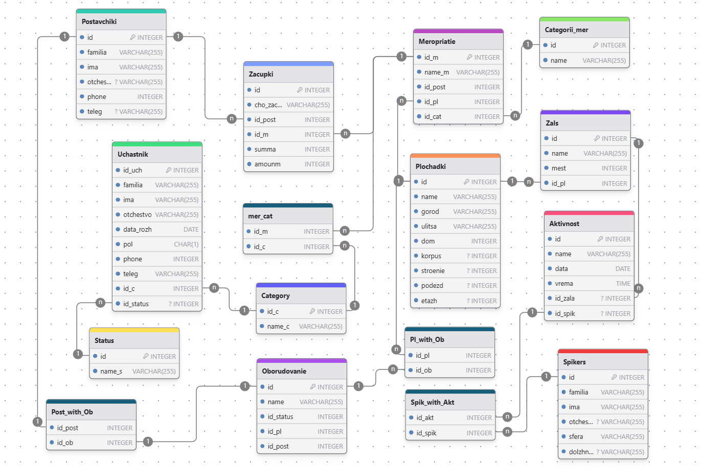

Рисунок 1.1 Полная ER – диаграмма базы данных приложения

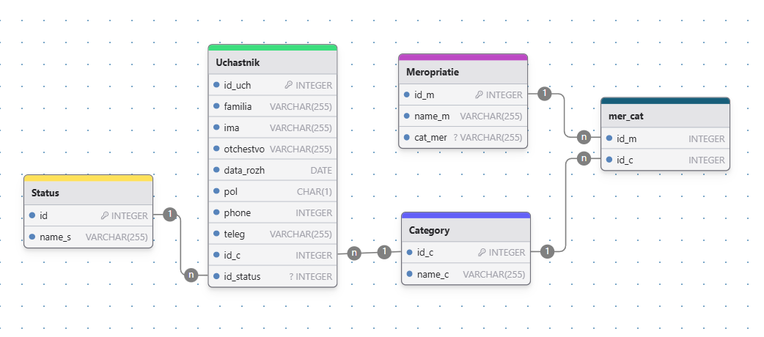

Рисунок 1.2 ER – диаграмма базы данных программного модуля